附件2：
西藏“健康码”申领方式

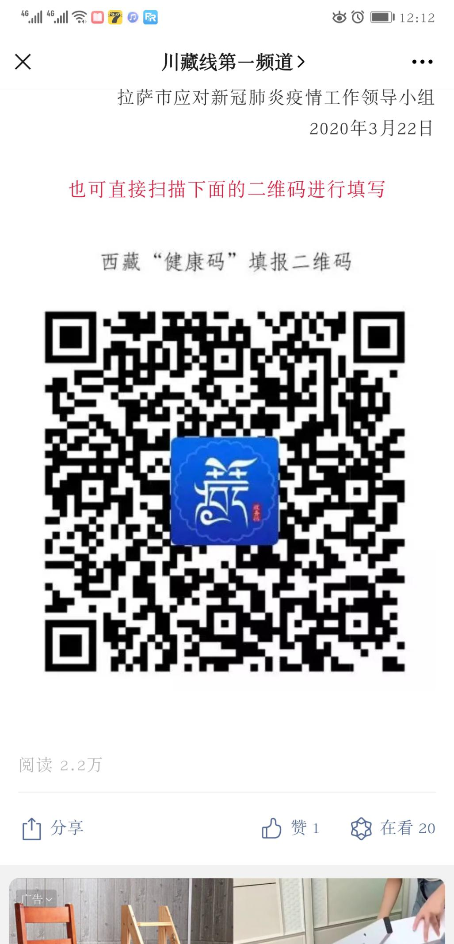
方法一：识别下方二维码，如实准确填写个人信息后生成西藏“健康码”。

方法二：关注“西藏政务服务”微信公众号，点击下方“微服务”，进入“健康登记系统”后如实准确填写个人信息，并生成西藏“健康码”。
“疫情防控行程卡”申领方式


